Скажи наркотикам: НЕТ!!!

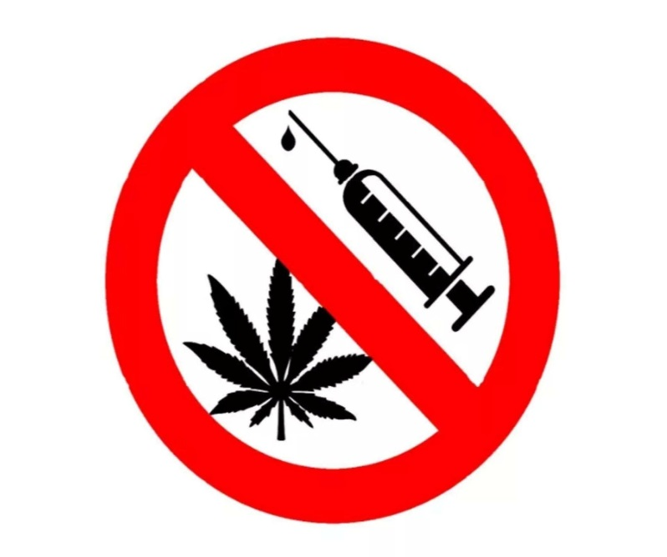

Прокуратура Любимского района Ярославской области
ТЕЛ.8-48543-2-20-08

ПАМЯТКА О ВРЕДЕ НАРКОМАНИИ
Наркотики – это вещества, способные вызывать состояние радостного опьянения, привыкание и зависимость.

КАКОЙ ВРЕД ПРИНОСЯТ НАРКОТИКИ?

Абсолютно все наркотики по своей природе являются ядами, поражающими все системы органов и тканей, но особенно центральную нервную систему, мозг, половую систему, печень и почки. Как правило, люди с самым крепким здоровьем при регулярном употреблении наркотиков живут не более десяти лет. Большинство умирает раньше. Весьма распространены случаи, когда люди, умирают в течение первого года с момента начала употребления наркотического вещества. Поскольку наркоманы пользуются не стерильными шприцами, среди них распространены многие болезни, передаваемые через кровь – СПИД, гепатит и другие. От этих болезней они часто умирают раньше, чем произошло отравление организма наркотиком.
В большинстве случаев от передозировки. Наркомана через несколько лет ждет полное разрушение печени и всего организма. Но многие не доживают до этого момента и умирают от аллергии, инфекционных и сопутствующих заболеваний, например, СПИДА или гепатита.

